PROYECTO

Ianuarius

Figura 1. Logo Ianuarius

CICLO FORMATIVO DE GRADO SUPERIOR

Desarrollo de Aplicaciones Web
I.E.S. «Venancio Blanco» SALAMANCA
AUTOR
Figura 2
Serafina Martín Marcos
AUTOR
Iván Martín Nieto
🌐 Ver Documentación en Formato Online
💻 Ver Repositorio en GitHub
🌐 Aplicación Desplegada

Licencia
Esta obra está bajo una licencia Reconocimiento-Compartir bajo la misma licencia 3.0 España de Creative Commons. Para ver una copia de esta licencia, visite http://creativecommons.org/licenses/by-sa/3.0/es/ o envíe una carta a Creative Commons, 171 Second Street, Suite 300, San Francisco, California 94105, USA.

Índice de Contenido
- Índice de Figuras
- Índice de Tablas
- Introducción y Justificación
1.1. Memoria Inicial
1.2. Justificación
1.3. Oportunidad de Negocio
1.4. Estudio del Sector
1.5. Análisis de Viabilidad
- Definición del Sistema
2.1. Objetivos del Proyecto
2.2. Definición de Actores
2.3. Especificación Funcional
2.4. Requisitos del Sistema (SRS)
2.5. Normativa y Legislación
- Diseño Tecnológico y Arquitectura
3.1. Stack Tecnológico
3.2. Arquitectura del Software
3.3. Diseño de Datos
3.4. Diseño de Interfaz (UI/UX)
- Planificación y Metodología
4.1. Metodología de Trabajo
4.2. Planificación Temporal (Gantt)
4.3. Guion de Trabajo
- Desarrollo e Implementación
5.1. Organización real del trabajo
5.2. Estructura del Proyecto
5.3. Aspectos relevantes de la codificación
5.4. Despliegue
- Pruebas y Control de Calidad
6.1. Plan de Pruebas
6.2. Registro de Incidencias
6.3. Validación de Requisitos
- Conclusiones y Futuro
7.1. Grado de cumplimiento de objetivos
7.2. Dificultades y aprendizaje personal
7.3. Posibles mejoras y líneas futuras del proyecto
- Referencias y bibliografía
- Glosario de Términos y Acrónimos
- Anexos

Índice de Figuras
Figura 1. Logo Ianuarius
Figura 2. Logo Venancio Blanco
Figura 3. Interfaz de competiciones de Clupik
Figura 4. Interfaz de gestión de Playoff Informática
Figura 5. Funcionalidades de Playoff Informática
Figura 6. Diagrama de Casos de Uso del Sistema
Figura 7. Diagrama Entidad-Relación de la DB
Figura 8. Diagrama de Gantt con la previsión del proyecto

Índice de Tablas
Tabla 1. Costes de Hardware y Software
Tabla 2. Costes de Personal (Desarrollo)
Tabla 3. Costes de Mantenimiento Anual
Tabla 4. Análisis SMART: Objetivo General
Tabla 5. Análisis SMART: Objetivos Funcionales
Tabla 6. Definición de Actores
Tabla 7. Especificación de Casos de Uso
Tabla 8. Requisitos Funcionales y No Funcionales
Tabla 9. Requisitos de Información (IRQ)
Tabla 10. Stack Tecnológico
Tabla 11. Diccionario de datos: categorias
Tabla 12. Diccionario de datos: pruebas
Tabla 13. Diccionario de datos: pruebas_variantes
Tabla 14. Diccionario de datos: usuarios
Tabla 15. Diccionario de datos: fichas_inscripcion
Tabla 16. Diccionario de datos: feedback_entrenamientos
Tabla 17. Fases de Planificación (Gantt)
Tabla 18. Glosario de Términos

1. Introducción y Justificación

1.1. Memoria Inicial
Aplicación web centrada en la gestión del club de atletismo Ianuarius, de forma que se digitalice su gestión.
En cualquiera de los casos, cabe destacar que el proyecto ha sido ampliamente pensado para el club homónimo al título de este, por lo que, para otros clubes, cabría la posibilidad de que haya funciones insuficientes o que, por el contrario, haya un exceso de estas.

1.2. Justificación
Por otra parte, gracias a esta transición al mundo digital, permitirá añadir funcionalidades que, en un entorno físico, sin esta aplicación, serían muy costosos, complicados o incluso imposibles de llevar a cabo, sobre todo teniendo en cuenta el gran número de atletas pertenecientes al club, de los cuales, su gran mayoría son menores, o lo suficientemente pequeños como para no estar capacitados para manejarse por sí mismos.

1.3. Oportunidad de Negocio
En cuanto a la oportunidad de negocio, este proyecto nace de la observación directa de una carencia tecnológica en el ámbito deportivo local. Los clubes de atletismo modestos no disponen de presupuestos holgados para contratar plataformas de gestión genéricas de alto coste. Además, la gran mayoría de estas plataformas están orientadas a deportes de equipo (como el fútbol o el baloncesto), obviando las necesidades específicas del atletismo: gestión de grandes volumenes de inscripciones individuales, control de marcas personales, categorías por edades muy acotadas y la burocracia específica de las federaciones (seguros médicos e impresos oficiales).
Ianuarius se presenta como una oportunidad de negocio orientada a cubrir este nicho: un software vertical, específico para atletismo, de bajo coste, evitando sistemas de suscripción y, centrado en resolver el "cuello de botella" burocrático de las inscripciones de menores de edad.

1.4. Estudio del Sector
Para evaluar la viabilidad y necesidad del proyecto, se ha realizado un análisis de las principales soluciones de software de gestión deportiva existentes en el mercado actual:

1.4.1. Clupik
Es una plataforma centrada fundamentalmente en la gestión de competiciones. Permite a los usuarios inscribirse en eventos deportivos, hacer un seguimiento de estos y, a nivel de administración, crear y organizar dichos torneos. Sin embargo, no está diseñada para cubrir la gestión burocrática interna del día a día de un club modesto. Carece de herramientas para la gestión de un club de atletismo (independientemente de sus dimensiones)

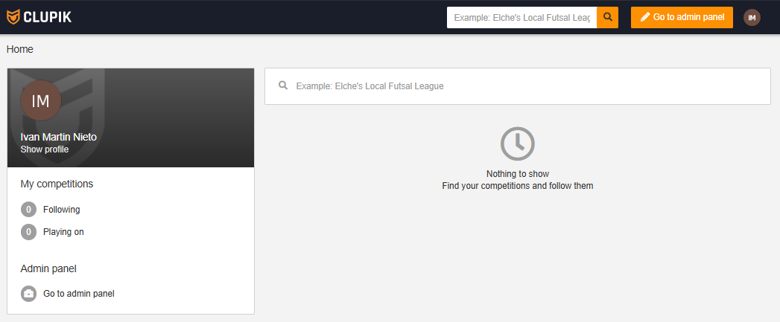
Figura 3. Interfaz de competiciones de Clupik

1.4.2. Playoff Informática
Es uno de los sistemas más potentes y consolidados. Permite la gestión de recibos y remesas bancarias con gran eficacia. El problema radica en que es una herramienta sobredimensionada ("overkill"); ofrece cientos de funcionalidades que un club modesto jamás usará, generando una curva de aprendizaje muy pronunciada para los entrenadores y padres.

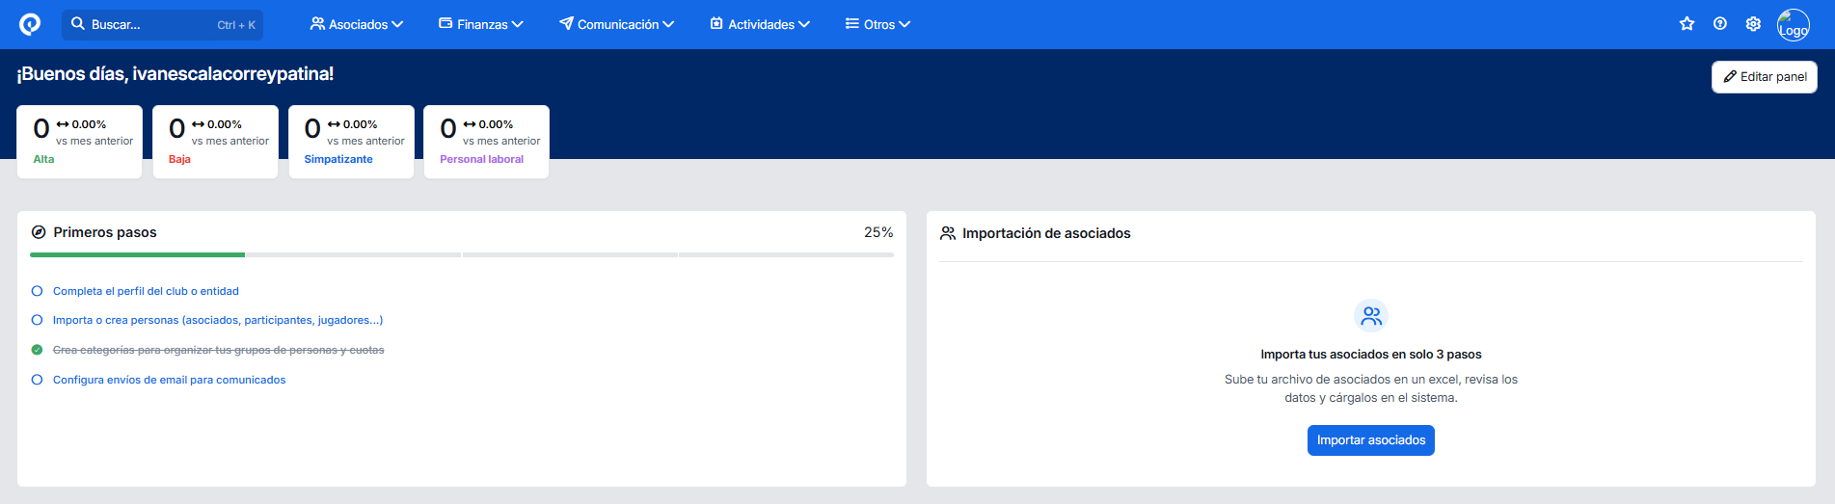
Figura 4. Interfaz de gestión de Playoff Informática
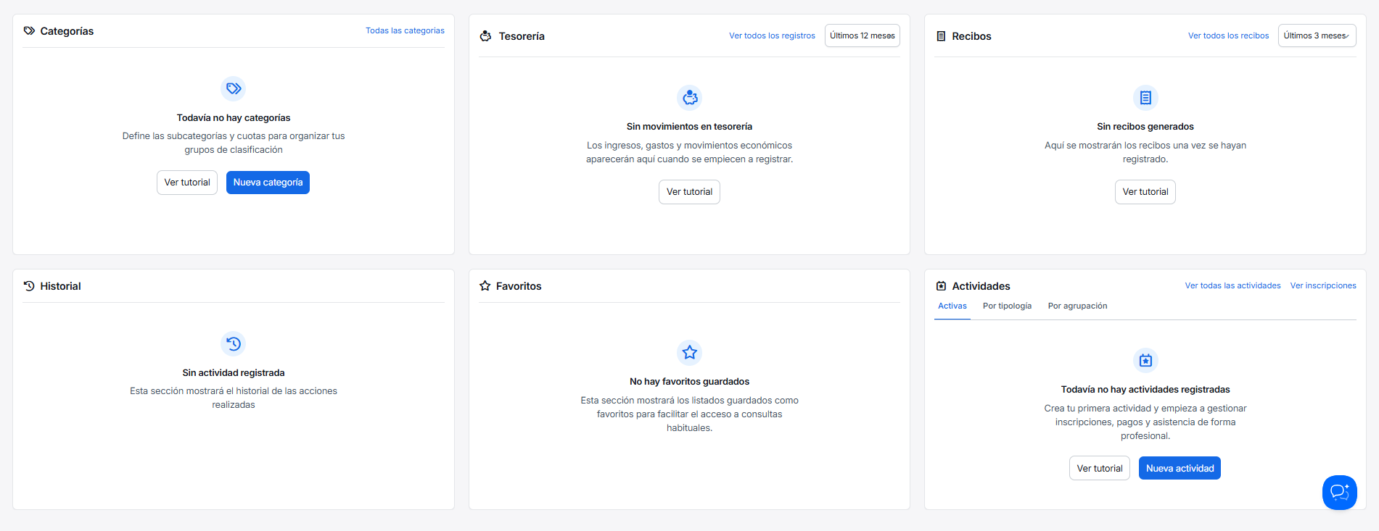
Figura 5. Funcionalidades de Playoff Informática

1.4.3. Necesidades reales no cubiertas (El hueco de Ianuarius)
Tras este análisis, se concluye que el sector adolece de una herramienta que satisfaga las siguientes demandas clave del Club Ianuarius:
1.4.3.1. Generación automatizada de burocracia: Ninguna de las alternativas genera de forma automática el PDF oficial de inscripción requerido por la Federación combinando los datos del usuario.
1.4.3.2. Seguimiento de sensaciones: Falta de un módulo sencillo donde el atleta pueda registrar su "feedback" post-entrenamiento en la pista.
1.4.3.3. Accesibilidad económica: Inexistencia de un sistema de bajo mantenimiento adaptado a la realidad financiera de los clubes pequeños.

1.5. Análisis de Viabilidad

1.5.1. Viabilidad Técnica
El proyecto es viable técnicamente dado que se desarrollará utilizando tecnologías sólidas y ampliamente documentadas (React, PHP 8.2 y MySQL 8.0). Sin embargo, al tratarse de un sistema que gestionará datos personales y fichas médicas de atletas (en su gran mayoría menores de edad), la viabilidad no solo reside en la capacidad de programación, sino en garantizar el estricto cumplimiento del RGPD y la LOPDGDD.
Para garantizar esta seguridad técnica, la aplicación se alojará en servidores ubicados dentro del Espacio Económico Europeo (EEE). Las contraseñas de los usuarios se almacenarán cifradas mediante funciones de hash. Respecto a los documentos altamente sensibles (como los PDF de las inscripciones generados y los escaneos de los DNI), se implementará un sistema de control de acceso en el backend (PHP). Los archivos se guardarán en directorios privados del servidor sin acceso público directo por URL, de forma que el sistema verificará primero el rol y la sesión del usuario antes de servir la descarga del documento.

1.5.2. Viabilidad Económica (Estimación de Costes)
Aunque el proyecto se desarrolla en un ámbito académico, a continuación, se presenta una estimación del presupuesto como si se tratase de un encargo profesional para el Club Atletismo Ianuarius. Adicionalmente, se han calculado los costes periódicos necesarios para mantener el sistema en producción una vez finalizado el proyecto.

1.5.2.1. Costes de Hardware y Software
Concepto | Descripción | Coste Estimado
Hardware | Amortización de equipo informático. | 250,00 €
Software IDE | Visual Studio Code, Obsidian. | 0,00 €
Entorno Servidor | XAMPP (Apache, MySQL, PHP). | 0,00 €
Diseño / UI | Figma (Plan gratuito), Tailwind CSS. | 0,00 €
Total Recursos: |  | 250,00 €

1.5.2.2. Costes de Personal (Desarrollo)
Fase | Horas Estimadas | Coste (18 € / h)
Análisis y Diseño | 40 h | 720,00 €
Desarrollo Backend y BBDD | 50 h | 900,00 €
Desarrollo Frontend y Vistas | 40 h | 720,00 €
Pruebas y Documentación | 20 h | 360,00 €
Total Desarrollo | 150 h | 2.700,00 €

1.5.2.3. Costes de Mantenimiento Anual (Post-Desarrollo)
Concepto | Descripción | Coste Anual
Dominio | Registro y renovación del dominio (ej. ianuarius.es). | 12,00 € / año
Hosting EEE | Servidor compartido avanzado o VPS básico en Europa. | 75,00 € / año
Certificado SSL | Cifrado de datos (HTTPS). | 0,00 €
Total Mantenimiento Anual |  | 87,00 € / año
Presupuesto Inicial Total (Desarrollo + Recursos): 2.950,00 € (Sin impuestos).

2. Definición del Sistema

2.1. Objetivos del Proyecto
Siguiendo los criterios SMART (Específico, Medible, Alcanzable, Relevante y Temporal), se definen a continuación los objetivos del proyecto.

2.1.1. Objetivo General
Concepto | Descripción | Análisis SMART
Propósito Principal | Desarrollar una plataforma web integral para la digitalización de la gestión del Club Atletismo Ianuarius (inscripciones, fichas y seguimiento). | S: Digitalizar integralmente el proceso de inscripción y creación de fichas para el 100% de los atletas o sus tutores legales.  M: Reducir el tiempo de gestión de las inscripciones manuales a menos de 3 minutos gracias a la vía digital.  A: Desarrollable e implementable mediante la conexión de un formulario dinámico en React con un generador de PDF en el backend (PHP).  R: Elimina por completo el uso de papel físico. Además, contempla y soluciona fricciones derivadas del factor humano y logístico: elimina la pereza o falta de tiempo para imprimir, esquiva las averías en impresoras domésticas, evita desplazamientos a copisterías y suprime los olvidos frecuentes de la inscripción física en casa o de las copias impresas del DNI.  T: Totalmente funcional y desplegado para el inicio de la temporada 2026-2027 (y utilizable de ahí en adelante).

2.1.2. Objetivos Funcionales
ID | Módulo | Descripción | Justificación SMART | Prioridad
OBJ-01 | Usuarios | Registro, Login y distinción de roles (Admin, Entrenador, Atleta). | S: Acceso seguro por credenciales.  M: 3 roles diferenciados.  T: Desarrollado entre la Semana 6 (Backend) y Semana 10 (Frontend). | Alta
OBJ-02 | Fichas | Subida de archivos escaneados para inscripciones físicas (legacy). | S: Upload de PDF/JPG.  R: Soporte a inscripciones manuales.  T: Operativo en la Semana 8 (Módulo de protección de archivos). | Alta
OBJ-03 | Fichas | Inscripción online con generación automática de PDF y envío por email. | S: Formulario a PDF automático.  M: 0 errores de transcripción.  T: Completado en la Semana 12 (Integración). | Media
OBJ-04 | Gestión | Filtros de búsqueda avanzada (Categoría, edad, prueba, marcas). | S: Filtrado SQL dinámico.  T: Implementado entre la Semana 7 (Lógica servidor) y Semana 11 (Vistas). | Media
OBJ-05 | Atletas | Calendario de eventos y feedback de entrenamientos (sensaciones). | S: Calendario visual interactivo.  R: Seguimiento deportivo.  T: Integrado en la Semana 13 (Fase de validación). | Baja

2.2. Definición de Actores
ID: ACT-01 | Visitante
Descripción | Usuario no registrado que accede a la parte pública (portfolio informativo).
Permisos | Visualizar información básica del club (plazos de fichas, horarios, periodos de entreno, etc.).
ID: ACT-02 | Atleta
Descripción | Integrante del club registrado de forma oficial.
Permisos | Iniciar sesión, realizar inscripciones, acceder a su historial, editar inscripciones y registrar feedback de entrenamientos.
ID: ACT-03 | Entrenador (Administrador)
Descripción | Miembro del cuerpo técnico encargado de la gestión del club.
Permisos | Permisos de Atleta + visualizar todas las fichas, filtrar atletas (edad, categoría) y consultar el calendario global.
ID: ACT-04 | Sistema
Descripción | Actor de sistema (externo/automático) que interactúa con la aplicación.
Permisos | Recibir datos del backend para compilar el documento oficial y realizar el envío automatizado de notificaciones.

2.3. Especificación Funcional

2.3.1. Diagrama de Casos de Uso
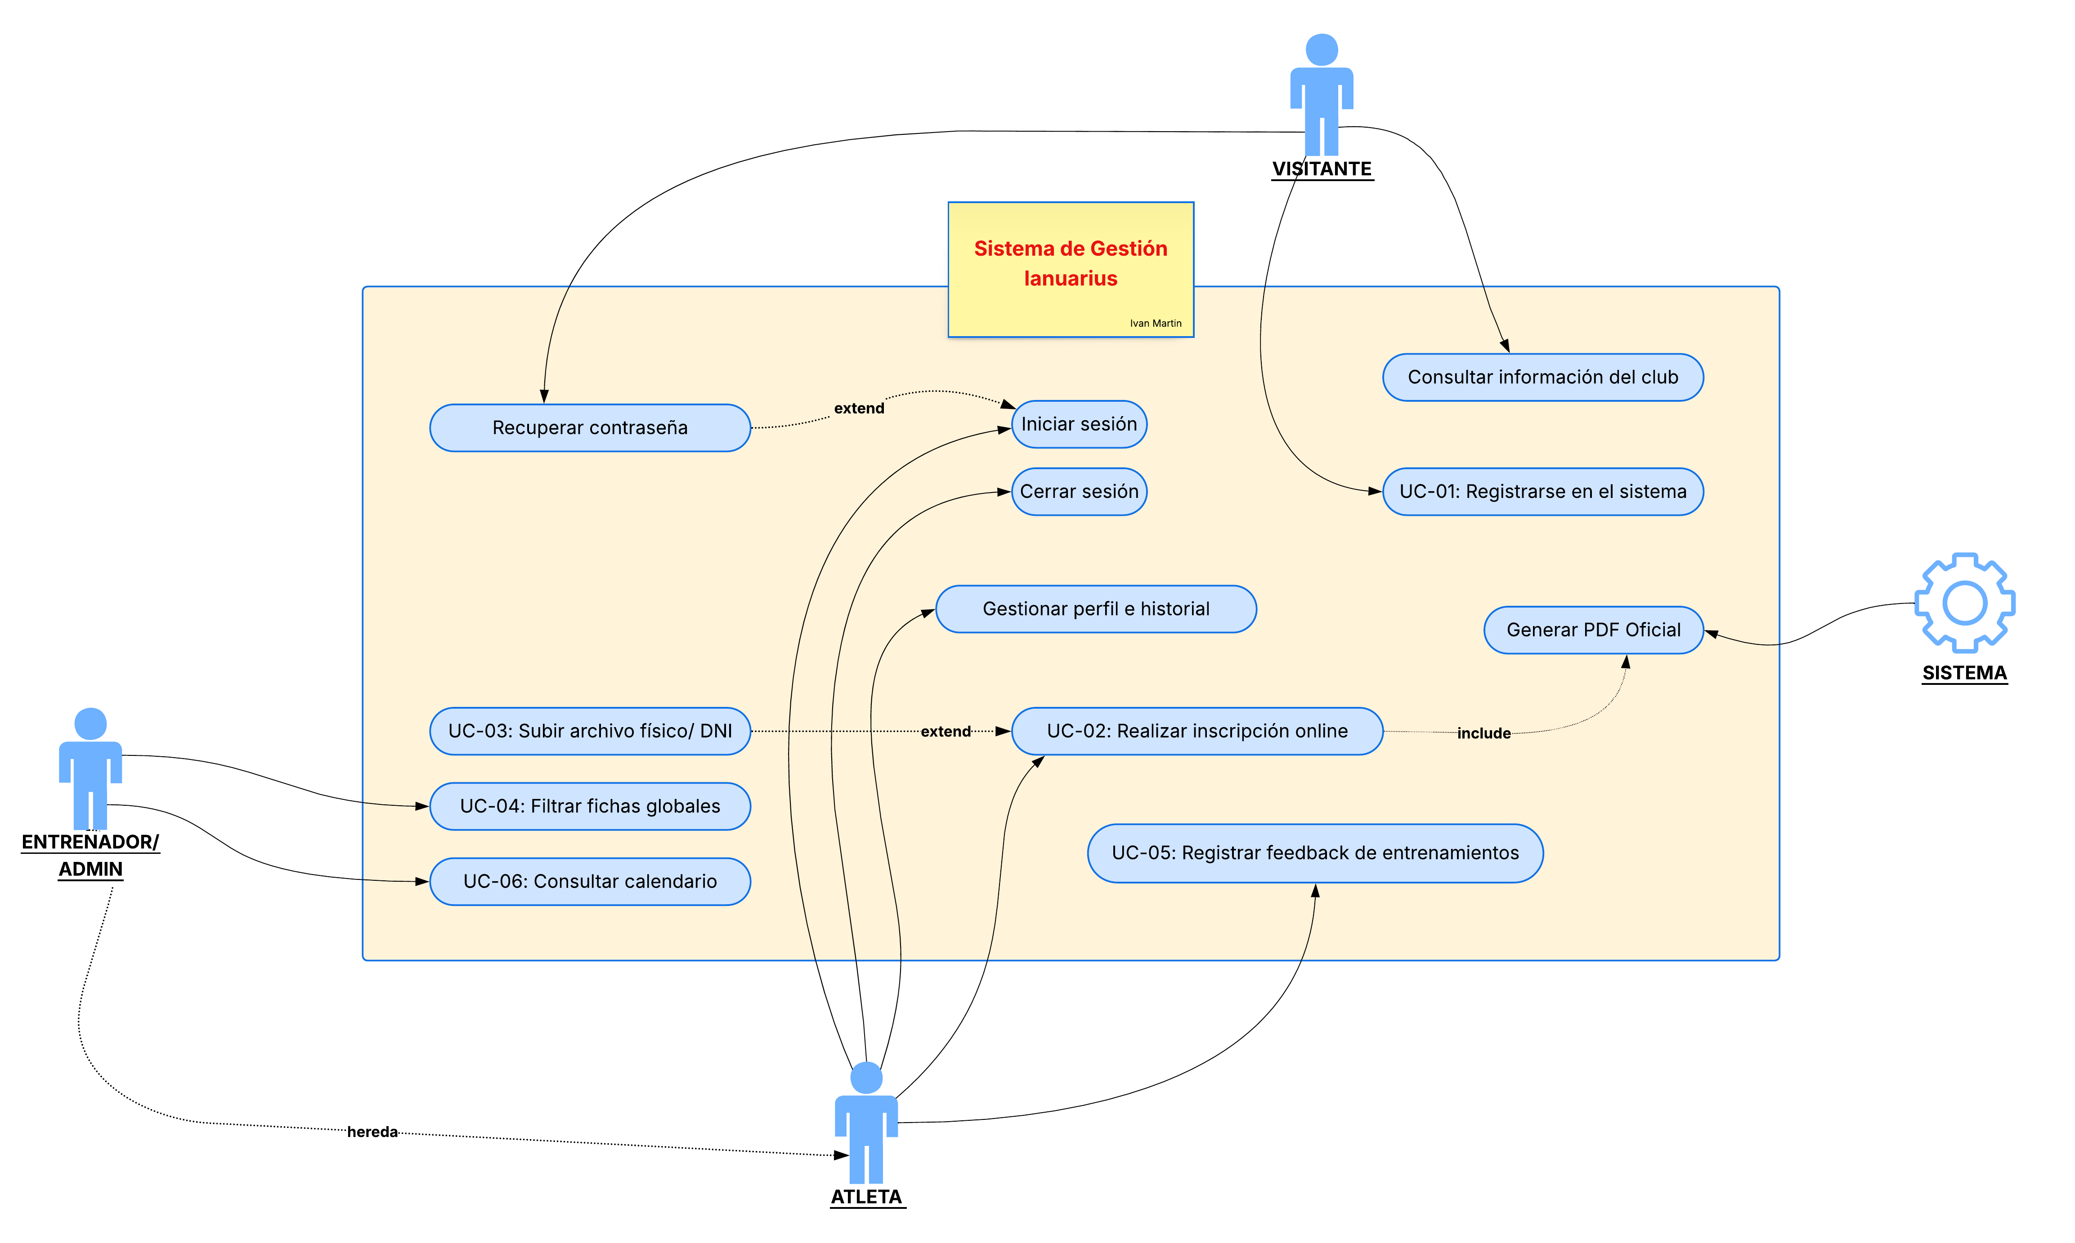
Figura 6. Diagrama de Casos de Uso del Sistema

2.3.2. Especificación de Casos de Uso
UC-01 | Registro y Autenticación (Login/ Logout)
Actor | Visitante (pasa a ser Atleta/Entrenador)
Flujo Principal | 1. El usuario introduce credenciales.  2. El sistema valida contra la BBDD.  3. El sistema inicia sesión y redirige al panel.  4. El usuario puede finalizar la sesión (Logout) destruyendo el token.
Excepciones | Datos incorrectos: El sistema deniega el acceso y bloquea tras 5 intentos fallidos.
UC-02 | Recuperar Contraseña
Actor | Visitante
Flujo Principal | 1. El usuario introduce credenciales.  2. El sistema valida contra la BBDD.  3. El sistema inicia sesión y redirige al panel.  4. El usuario puede finalizar la sesión (Logout) destruyendo el token.
Excepciones | Datos incorrectos: El sistema deniega el acceso y bloquea tras 5 intentos fallidos.
UC-03 | Realizar Inscripción Online
Actor | Atleta / Entrenador
Flujo Principal | 1. El usuario completa el formulario médico.  2. El Generador PDF crea el documento oficial.  3. El Sistema de Correo envía la copia al usuario.
Excepciones | Falta de documentos anexos (DNI): La inscripción queda en estado "Pendiente de validación".
UC-04 | Subir Archivo Físico/ DNI
Actor | Atleta
Flujo Básico | 1. El usuario selecciona archivo (JPG/PDF).  2. El sistema verifica peso (< 2MB).  3. El archivo se almacena en directorio protegido vinculado al ID de usuario.
Excepciones | Formato no válido: El sistema rechaza la subida.
UC-05 | Registrar Feedback de Entrenamientos
Actor | Atleta
Flujo Principal | 1. El atleta accede a su sesión deportiva.  2. Anota marcas y sensaciones post-entreno.  3. El sistema actualiza el historial de rendimiento deportivo.
Excepciones | Formulario incompleto: El sistema impide el guardado de la sesión.

UC-06 | Filtrar Fichas y Consultar Calendario
Actor | Entrenador
Flujo Principal | 1. El entrenador aplica filtros (edad, marca, categoría).  2. El sistema realiza consulta SQL dinámica.  3. Se muestra el listado y la planificación grupal.
Excepciones | Sin resultados: El sistema muestra aviso de "No hay atletas para ese criterio".

2.4. Requisitos del Sistema (SRS)

2.4.1. Requisitos Funcionales (RF)
ID | Descripción Detallada | Actor Principal | Prioridad
RF-01 | Registro de nuevos usuarios en el sistema. | Visitante | Alta
RF-02 | Autenticación y Control de Acceso (Login). | Todos | Alta
RF-03 | Recuperación de credenciales (Password Reset). | Visitante | Alta
RF-04 | Cierre de sesión seguro (Logout) para destrucción de tokens. | Atleta / Entrenador | Alta
RF-05 | Gestión de Inscripciones Online a nueva temporada. | Atleta | Alta
RF-06 | Edición controlada de datos de inscripción (restringida a plazos legales o validación administrativa). | Atleta | Media
RF-07 | Carga y almacenamiento de documentación digital (DNI, seguros). | Atleta | Alta
RF-08 | Registro de Feedback de entrenamientos por el Atleta. | Atleta | Media
RF-09 | Generación automatizada de comprobantes de inscripción en PDF. | Sistema (PDF) | Alta
RF-10 | Envío automatizado de notificaciones por Email. | Sistema (Correo) | Media
RF-11 | Consulta personal del historial de marcas y entrenamientos. | Atleta | Baja
RF-12 | Filtrado y búsqueda global de fichas por edad o categoría. | Entrenador | Media
RF-13 | Visualización de calendario y planificación grupal. | Entrenador | Baja

2.4.2. Requisitos No Funcionales (RNF)
ID | Categoría | Descripción y Métrica Verificable
RNF-01 | Seguridad | Las contraseñas no se guardarán en texto plano; se cifrarán utilizando el algoritmo de hashing Bcrypt.
RNF-02 | Seguridad | Las sesiones se invalidarán automáticamente tras 30 minutos de inactividad.
RNF-03 | Rendimiento | El tiempo de respuesta del servidor para la generación y envío del PDF oficial será inferior a 5 segundos.
RNF-04 | Rendimiento | Las consultas de filtrado global (RF-12) deben devolver resultados en la interfaz en menos de 2 segundos.
RNF-05 | Usabilidad | La interfaz se diseñará bajo el estándar Mobile First, garantizando su uso en pantallas táctiles a pie de pista.
RNF-06 | Usabilidad | El sistema cumplirá con el estándar de accesibilidad web WCAG 2.1 (Nivel AA).
RNF-07 | Disponibilidad | El sistema garantizará un uptime (tiempo en línea) del 99.9% anual mediante el uso de hosting profesional.

2.4.3. Requisitos de Información (IRQ)
ID: IRQ-01 | Información Persistente (MySQL)
Obligatoriedad | Campos NOT NULL estrictos en MySQL para mantener la integridad referencial.
Datos Clave | • Credenciales: Email (VARCHAR Unique), Password (Hash).
 | • Perfil: Nombre, Apellidos, DNI (VARCHAR Unique), Fecha Nacimiento (DATE).
 | • Fichas: Rutas absolutas a los archivos físicos (VARCHAR).

2.5. Normativa y Legislación
Debido a que el sistema gestiona inscripciones de atletas (en su gran mayoría menores de edad) y realiza un seguimiento de sus entrenamientos, el cumplimiento normativo se aborda desde múltiples frentes legales y técnicos:

2.5.1. RGPD y LOPDGDD (Protección de Datos)
- Inventario de datos: El sistema recaba y procesa: nombre, apellidos, DNI, fecha de nacimiento, género, correo electrónico, contraseña (cifrada), marcas de tiempo y datos de salud básicos (sensaciones post-entreno). Para menores de 14 años, se recaban los datos del tutor legal (nombre, DNI y correo) para el consentimiento verificable.
- Alojamiento (Hosting): La base de datos y los archivos se alojarán en servidores del Espacio Económico Europeo (EEE), concretamente utilizando los servicios de Hostinger con centro de datos en la Unión Europea, garantizando que no se producen transferencias internacionales de datos.
- Derecho al olvido proactivo: Se implementará un mecanismo directo y automatizado (un botón de "Eliminar cuenta y datos asociados" en el perfil del usuario) que permita revocar el consentimiento y purgar sus datos de la base de datos sin fricción burocrática.

2.5.2. Política de Cookies
El sistema utilizará exclusivamente cookies de sesión (primera parte), estrictamente necesarias para mantener la autenticación del usuario (login) y localStorage para guardar preferencias básicas de la interfaz. Al ser técnicas y de sesión, están exentas del deber de consentimiento previo según el Art. 22.2 de la LSSI, aunque se informará de su uso por transparencia.

2.5.3. LSSI-CE (Comercio Electrónico y Transparencia)
Se habilitará un Aviso Legal accesible públicamente que contendrá la información obligatoria del club responsable: Denominación social (C.D. Atletismo Salamanca Ianuarius), NIF, domicilio social completo, datos de inscripción en el Registro de Entidades Deportivas de España y Castilla y León, y un correo electrónico de contacto.

2.5.4. Accesibilidad (WCAG 2.1)
Para alcanzar el nivel de conformidad AA, se implementarán las siguientes medidas técnicas:
- Contraste: El color corporativo Rojo Ianuarius (#E63946) sobre fondos blancos (#FFFFFF) cumple con el ratio mínimo exigido de 4.5:1 para la legibilidad de textos.
- Navegación por teclado: La plataforma será operable mediante tabulación.
- Semántica: Uso de etiquetas ARIA y atributos alt descriptivos en los elementos multimedia.

2.5.5. Licencias de Software
Se garantiza la compatibilidad de todas las librerías con el uso privativo del sistema:
- React y Tailwind CSS: Licencia MIT (permite uso comercial y modificación libre).
- PHP y MySQL: Licencias PHP License y GPL, aptas para uso en servidores.
- FPDF / TCPDF (Generación PDF): Publicadas bajo licencias permisivas de libre uso sin restricciones que obliguen a liberar el código fuente de Ianuarius.

3. Diseño Tecnológico y Arquitectura

3.1. Stack Tecnológico
Para el desarrollo de Ianuarius se ha seleccionado una arquitectura moderna separando el cliente del servidor, garantizando así una experiencia de usuario fluida y un mantenimiento seguro. Las tecnologías elegidas son las siguientes:
 | Frontend (Interfaz de usuario):  Se empleará React (versión 18 o superior) junto con Tailwind CSS. Se elige esta librería frente a un enfoque tradicional con PHP nativo para evitar interfaces estáticas. React permite desarrollar una aplicación web dinámica, fluida y con una experiencia de usuario muy superior, al comportarse como una “Single Page Application” (SPA).
 | Backend (Lógica y Servidor):  Se utilizará PHP (versión 8.2). Se encargará de gestionar la lógica de negocio, la seguridad, la autenticación y la creación de una API REST que se comunicará de forma asíncrona con el Frontend mediante formato JSON.
 | Base de Datos:  Se implementará MySQL (versión 8.0) para garantizar la persistencia de los datos estructurados y mantener la integridad relacional de los usuarios (atletas/entrenadores) y sus fichas medicas e inscripciones.

3.2. Arquitectura del Software
El sistema se basa en una arquitectura de División de Responsabilidades mediante un modelo Cliente-Servidor con comunicación a través de una API REST, estructurado en los siguientes pilares:
- Interfaz de Usuario (Frontend): Desarrollada con React. Se encarga exclusivamente de la capa de presentación y la interacción, manteniendo el código desacoplado de la lógica del servidor.
- Interfaz de Comunicación: El intercambio de datos se realiza mediante el protocolo HTTP utilizando el formato JSON, permitiendo que el Frontend sea independiente de la tecnología del Backend.
- Lógica de Negocio (Backend): Implementada en PHP 8.2. Gestiona las reglas de negocio, validaciones de seguridad y el procesamiento de los datos recibidos de la API.
- Persistencia de Datos: El acceso a la base de datos MySQL se realiza de forma segura desde el servidor, garantizando la integridad de los datos y el aislamiento de la lógica de almacenamiento.

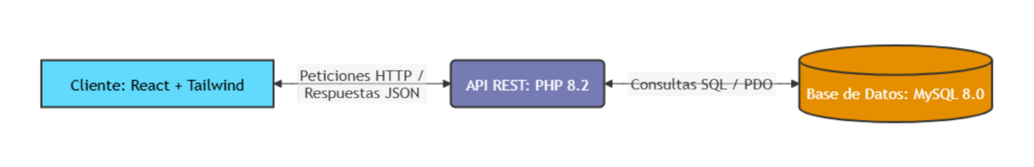
Figura 7. Diagrama de Arquitectura

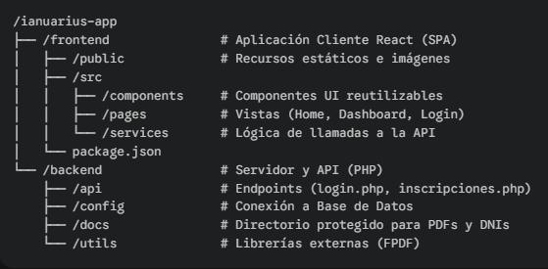

Figura 8. Estructura de carpetas

Separar el cliente del servidor permite que el club crezca en el futuro sin limitaciones. Al tener una API JSON centralizada en PHP, si el día de mañana se necesita una aplicación móvil nativa (iOS/Android) para que los atletas interactúen en la pista, no habrá que reprogramar la lógica de negocio ni la base de datos; la nueva app simplemente consumirá los mismos datos que la web. Además, permite mejorar el diseño visual sin riesgo de alterar la integridad de los datos almacenados.

3.3. Diagrama de Clases (UML)

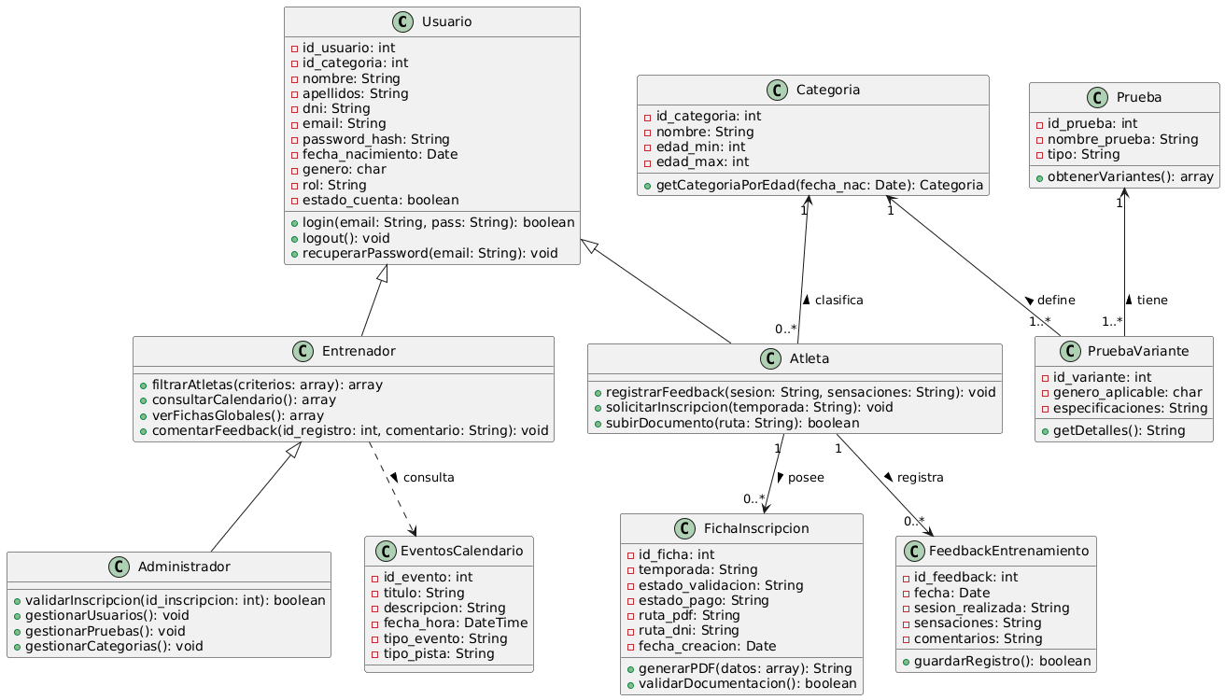

Figura 9. Diagrama UML

3.4. Diseño de Datos
Para estructurar la persistencia de la información en la base de datos MySQL, se ha diseñado un Modelo Entidad-Relación altamente normalizado. Para gestionar la complejidad de las especialidades del atletismo (donde las alturas o pesos varían según la edad y el género), se ha implementado una tabla intermedia de detalle. El sistema se compone de seis tablas principales:

3.4.1. Entidad Relación
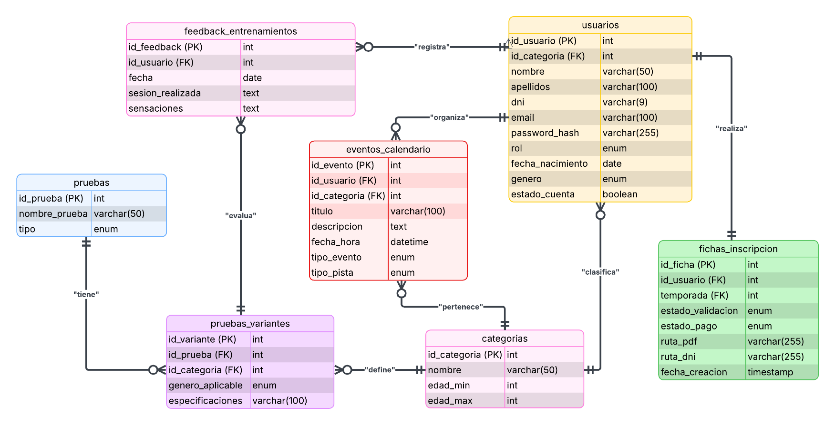
Figura 10. Diagrama Entidad-Relación de la DB

3.4.2. Modelo Relacional
Para garantizar la integridad y escalabilidad de los datos de Ianuarius, se ha optado por un Modelo Relacional implementado en MySQL. Este modelo responde a la necesidad de mantener relaciones estrictas entre los usuarios (atletas) y sus registros deportivos (fichas, tiempos, categorías).
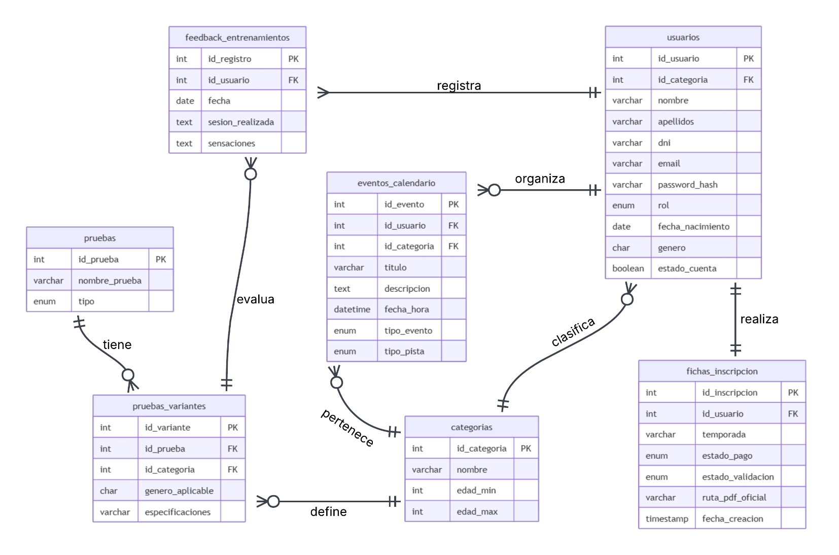
Figura 10. Modelo Relacional de la DB
3.4.1. Tabla: categorías
Catálogo maestro que define los rangos de edad (ej. Sub-16, Sub-18).
Campo | Tipo | Restricciones | Descripción
id_categoria | INT | PK, AUTO_INCREMENT | Identificador único.
nombre | VARCHAR(50) | NOT NULL | Nombre (ej. 'Sub-16').
edad_min | INT | NOT NULL | Edad mínima para pertenecer.
edad_max | INT | NOT NULL | Edad máxima para pertenecer.

3.4.2. Tabla: pruebas
Catálogo maestro de las disciplinas generales de atletismo.
Campo | Tipo | Restricciones | Descripción
id_prueba | INT | PK, AUTO_INCREMENT | Identificador único.
nombre_prueba | VARCHAR(50) | NOT NULL | Ej: '100m', 'Lanzamiento Peso'.
tipo | ENUM | NOT NULL | 'Carrera', 'Salto' o 'Lanzamiento'.

3.4.3. Tabla: pruebas_variantes
Tabla de detalle que resuelve la relación N:M entre Pruebas y Categorías, añadiendo especificaciones técnicas.
Campo | Tipo | Restricciones | Descripción
id_variante | INT | PK, AUTO_INCREMENT | Identificador único.
id_prueba | INT | FK | Prueba base asociada.
id_categoria | INT | FK | Categoría a la que aplica.
genero_aplicable | ENUM | NOT NULL | 'M', 'F' o 'Ambos'.
especificaciones | VARCHAR(100) | NULL | Ej: '0.84m', '4kg', etc.

3.4.4. Tabla: usuarios
Almacena las credenciales de acceso y datos personales, perfilando al atleta.
Campo | Tipo | Restricciones | Descripción
id_usuario | INT | PK, AUTO_INCREMENT | Identificador único.
id_categoria | INT | FK | Categoría actual del atleta.
nombre | VARCHAR(50) | NOT NULL | Nombre de pila.
apellidos | VARCHAR(100) | NOT NULL | Apellidos del usuario.
dni | VARCHAR(9) | UNIQUE | Documento de identidad.
email | VARCHAR(100) | UNIQUE, NOT NULL | Correo electrónico.
password_hash | VARCHAR(255) | NOT NULL | Contraseña cifrada.
rol | ENUM | DEFAULT 'atleta' | 'Admin', ‘Entrenador’ o 'Atleta'.
fecha_nacimiento | DATE | NOT NULL | Para cálculo de categoría.
genero | ENUM | NOT NULL | 'M' o 'F'.
estado_cuenta | BOOLEAN | DEFAULT1 | Para bloquear acceso si es necesario

3.4.5. Tabla: fichas-inscripción
Almacena los documentos. Relación 1:1 con la tabla usuarios.
Campo | Tipo | Restricciones | Descripción
id_ficha | INT | PK, AUTO_INCREMENT | Identificador de la ficha.
id_usuario | INT | FK, UNIQUE | Enlace al usuario propietario.
temporada | VARCHAR(20) | NOT NULL | Ej. ‘2026-2027’
estado_validacion | ENUM | DEFAULT ‘pendiente’ | ‘pendiente’, ‘validado’ o ‘error_dni’
estado_pago | ENUM | DEFAULT ‘pendiente’ | ‘pendiente’, ‘pagado’
ruta_pdf | VARCHAR(255) | NULL | Ruta del PDF generado.
ruta_dni | VARCHAR(255) | NULL | Ruta del DNI escaneado.
fecha_creacion | TIMESTAMP | DEFAULT CURRENT_TIMESTAMP | Fecha de generación.

3.4.6. Tabla: feedback_entrenos
Registra las sensaciones diarias. Relación 1:N con la tabla usuarios y pruebas_variantes.
Campo | Tipo | Restricciones | Descripción
id_registro | INT | PK, AUTO_INCREMENT | Identificador del registro.
id_usuario | INT | FK | Atleta que entrena.
fecha | DATE | NOT NULL | Día de la sesión.
sesion_realizada | TEXT | NOT NULL | Desglose libre de series, repeticiones, tiempos y recuperaciones.
sensaciones | TEXT | NULL | Comentarios del rendimiento.

3.4.7. Tabla: eventos_calendario
Da soporte al calendario de pista (RF-13).
Campo | Tipo | Restricciones | Descripción
id_evento | INT | PK, AUTO_INCREMENT | Identificador único.
id_usuario | INT | FK | Identificador del usuario que participa del evento
id_categoria | INT | FK | Identificador de la prueba que el atleta va a realizar en dicho evento
titulo | VARCHAR(100) | NOT NULL | Nombre del evento
descripcion | TEXT | NULL | Detalles adicionales
fecha_hora | DATETIME | NOT NULL | Fecha y hora
tipo_evento | ENUM | NOT NULL | ‘nacional’, ‘autonomico’, ‘provincial’, ‘control’, ‘escolares’
tipo_pista | ENUM | NOT NULL | ‘aire libre’, ‘pista cubierta’, ‘cross’

3.5. Diseño de Interfaz (UI/UX)

En esta fase se define la experiencia de usuario centrada exclusivamente en la Página Principal (Landing/Home), siguiendo un proceso de diseño iterativo que evoluciona desde la estructura básica hasta el aspecto visual corporativo final.

3.5.1. Paleta de Colores
Tipo | Color (Hex) | Muestra | Uso en la Aplicación | Justificación
Acento / Principal | #FE0000 | Rojo Ianuarius | Botón de "Inscribirse", bordes de tarjetas destacadas, hover de enlaces y textos de impacto. | Es el color corporativo del escudo. Transmite la energía, agresividad y velocidad del atletismo. Actúa como llamada a la acción (CTA) perfecta sobre fondos oscuros.
Fondo Principal | #171717 | Oscuro | Color base para todo el fondo de la página y secciones principales. | Proporciona una estética moderna, inmersiva y "premium". Reduce el cansancio visual y hace que el rojo resalte de forma brutal.
Fondo Secundario | #262626 | Gris | Fondo de las tarjetas de contenido (como la de noticias) y menús superpuestos. | Crea profundidad y jerarquía visual. Al ser ligeramente más claro que el fondo principal, permite que las tarjetas "floten" sin necesidad de bordes gruesos.
Texto Principal | #FFFFFF | Blanco | Títulos principales (h1, h2, h3) y elementos de navegación. | Máximo contraste contra los fondos oscuros (#171717 y #262626), garantizando la legibilidad perfecta y el cumplimiento de accesibilidad.
Texto Secundario | #9CA3AF | Gris Claro | Párrafos descriptivos, textos largos y enlaces inactivos. | Suaviza la lectura en bloques de texto grandes para que el contraste puro blanco/negro no sature la vista del usuario.

3.5.2. Tipografía
Fuente | Categoría | Uso en la Aplicación | Justificación
Graduate | Serif (Collegiate) | Títulos principales de marca y logotipos. | Evoca la estética de las universidades americanas y los clubes deportivos tradicionales. Sus remates cuadrados y estructura robusta transmiten espíritu de equipo gracias a su asociación por la cultura popular.
Inter | Sans-serif (Variable) | Textos de cuerpo, botones, menús y formularios. | Es una fuente diseñada específicamente para pantallas. Su alta legibilidad en tamaños pequeños es importante para que los usuarios puedan leer sus sesiones de entrenamiento o revisar documentos de inscripción sin fatiga visual, sobre todo en dispositivos pequeños.

3.5.3. Prototipado y Experiencia de Usuario (UX)

El diseño se ha planteado utilizando la herramienta Figma, partiendo de un esquema estructural (Wireframe) hasta alcanzar el diseño final de alta fidelidad (Mockup) para la página principal:

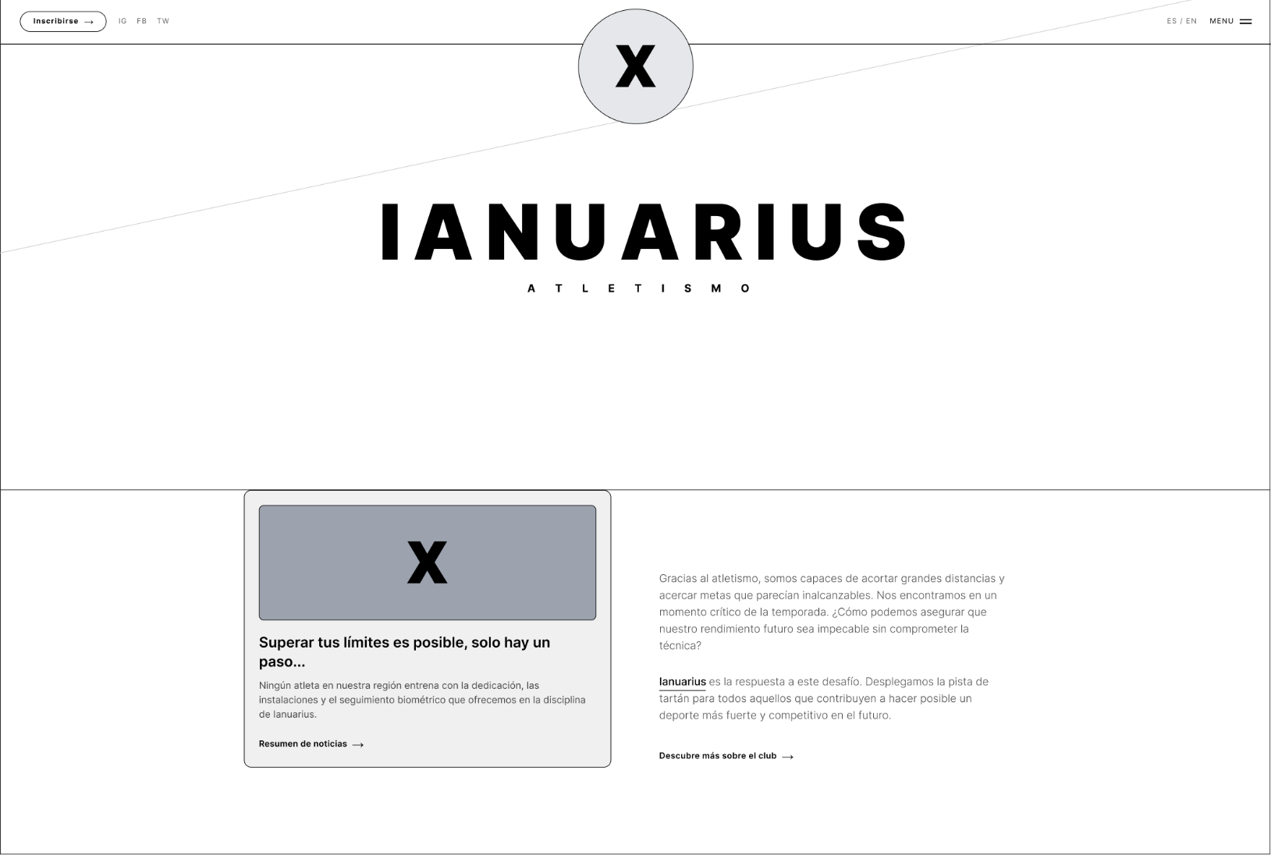
Figura 10. Wireframe estructural de la página “Home”.
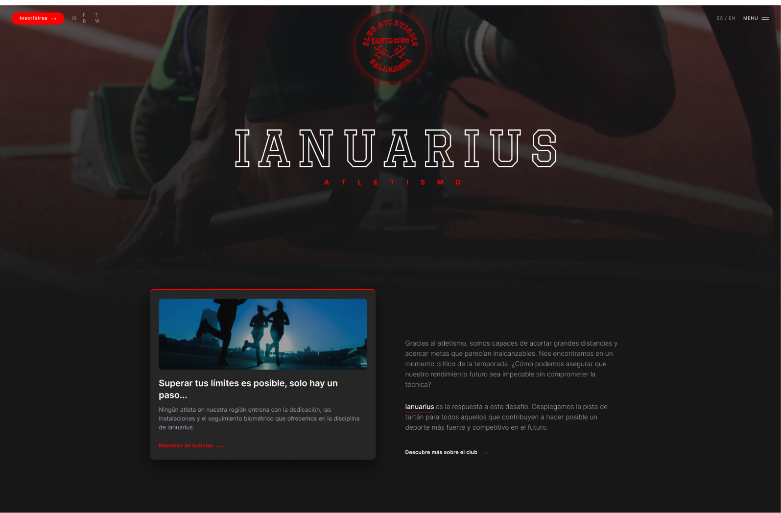
Figura 11. Mockup final aplicando la paleta de colores y tipografía definida.

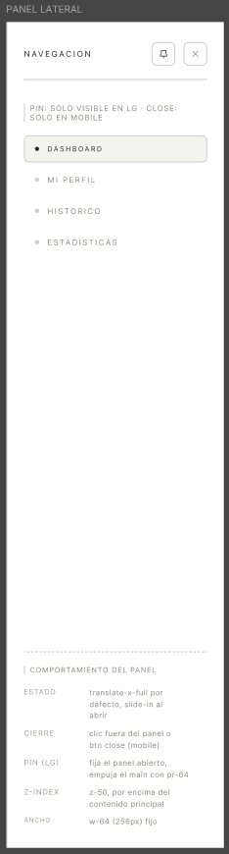
Figura 12. Wireframe estructural del Panel Lateral

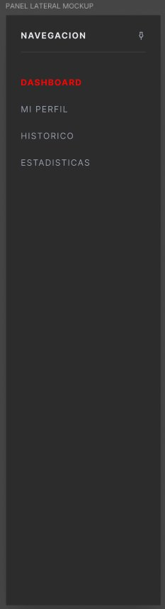
Figura 13. Mockup final del Panel Lateral

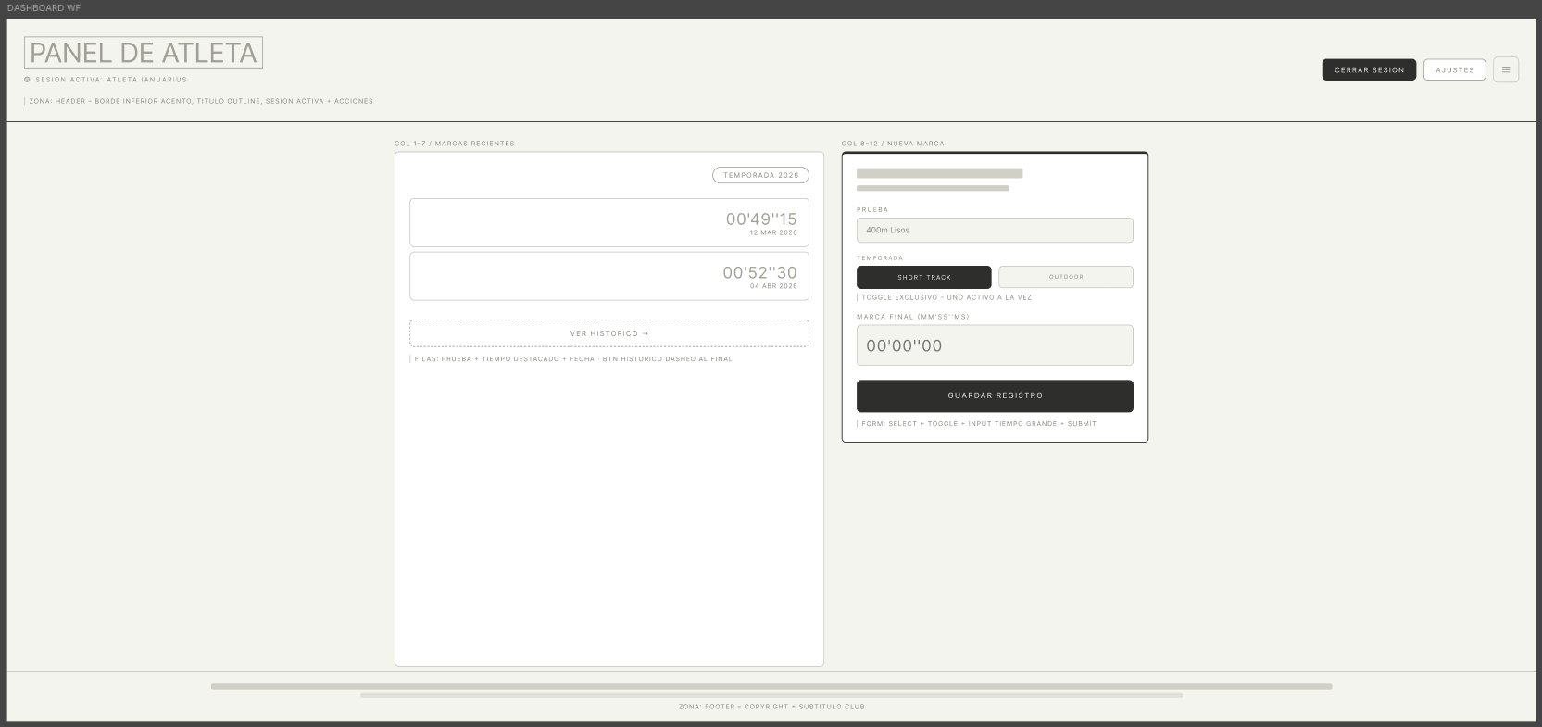
Figura 14. Wireframe estructural del Dashboard de Atleta

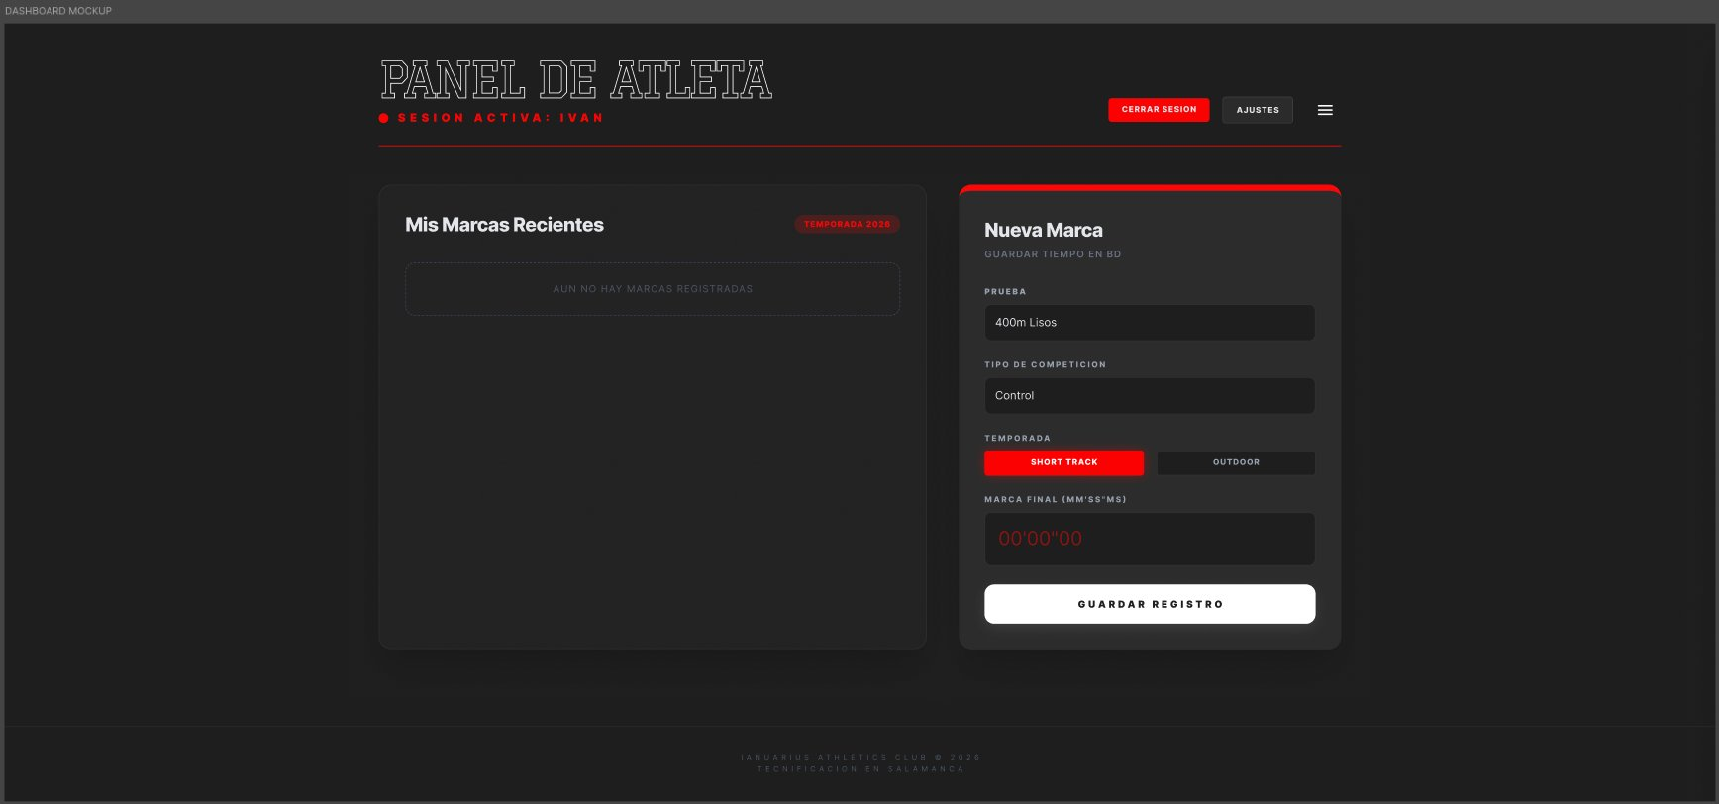
Figura 15. Mockup final del Dashboard de Atleta

3.5.4. Justificación de decisiones de diseño (UX)
Las decisiones aplicadas a la página principal buscan reducir la fricción cognitiva y asegurar que la plataforma resulte intuitiva:

Jerarquía Visual: El diseño emplea el "Rojo Ianuarius" estratégicamente en el botón principal (CTA) del área Hero para guiar inmediatamente al usuario hacia la acción principal (inscripción/acceso).

Flujo de Lectura: La estructura respeta el patrón "Z", facilitando la localización rápida del logo, la navegación y el contenido clave.

Accesibilidad: Los fondos neutros (#F8F9FA) aseguran que el texto oscuro (#212529) cumpla con los estándares de contraste, mientras que el espaciado generoso ayuda a estructurar visualmente la interfaz de cara a su codificación final en componentes.

4. Planificación y Metodología

4.1. Metodología de Trabajo
Para la ejecución de la plataforma Ianuarius, se ha optado por una Metodología Ágil basada en un modelo Scrum adaptado a un único desarrollador.

4.1.1. Desarrollo iterativo e incremental:
Permite tener versiones funcionales desde las primeras semanas, añadiendo módulos de forma progresiva.

4.1.2. Herramientas de gestión y Control de Versiones:
Se utilizará un tablero tipo Kanban (GitHub Projects) dividido en las columnas básicas: Backlog, In Progress, Testing y Done. Además, para garantizar la calidad del código, se implementará un flujo de trabajo basado en Feature Branches (Ramas por funcionalidad) en Git, realizando Pull Requests y auto-revisiones de código antes de integrar cualquier cambio a la rama principal (main).

4.2. Planificación Temporal (Gantt)
El desarrollo se ha planificado en un bloque temporal de 15 semanas. Se ha optado por solapar parcialmente las fases de Backend y Frontend para optimizar el tiempo de integración, marcando hitos críticos como la finalización de la BBDD y la generación del primer PDF oficial.

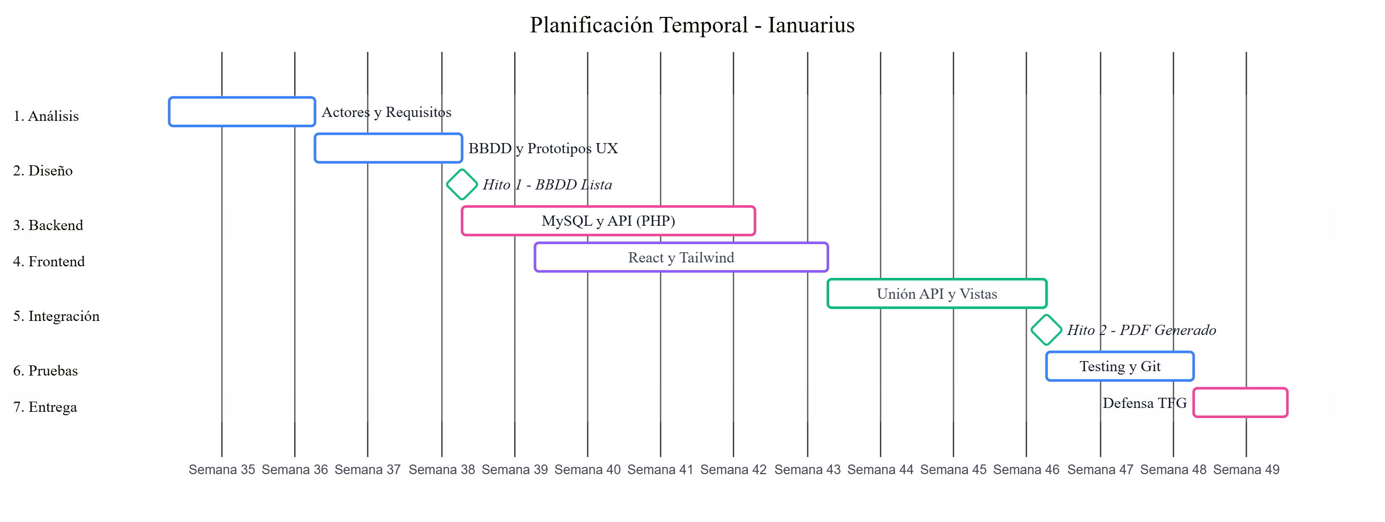
Figura 16. Diagrama de Gantt con la previsión del proyecto.

Fase | Tarea Principal | Duración | Semanas
1. Análisis | Definición de actores, Casos de Uso y Requisitos. | 2 semanas | 1 – 2
2. Diseño | Diseño de BBDD, arquitectura y prototipos visuales. (Hito: BBDD Diseñada) | 2 semanas | 3 – 4
3. Backend | Desarrollo MySQL, PHP 8.2, API REST. | 4 semanas | 5 – 8
4. Frontend | Maquetación responsiva con React y Tailwind. | 4 semanas | 6 – 9
5. Integración | Unificación API y Vistas. (Hito: 1º PDF Generado) | 3 semanas | 10 – 12
6. Pruebas | Tests de validación, resolución de bugs y revisión Git. | 2 semanas | 13 – 14
7. Entrega | Redacción de memoria final y defensa. | 1 semana | 15

4.3. Guion de Trabajo

A continuación, se detalla el "Roadmap" del proyecto, desglosando las fases de la planificación temporal en tareas técnicas específicas y asignadas por semanas, para garantizar un seguimiento exhaustivo del desarrollo:

Fase 1: Análisis y Diseño (Semanas 1 - 4)

Semana 1-2: Toma de requisitos, análisis de competencia y elaboración de diagramas de Casos de Uso.

Semana 3: Diseño del modelo Entidad-Relación y creación de los esquemas relacionales (MySQL). (Hito 1: Estructura de BBDD finalizada).

Semana 4: Elaboración de “Wireframes” y maquetado visual de la interfaz de usuario en Figma.

Fase 2: Backend y Base de Datos (Semanas 5 - 8)

Semana 5: Configuración del entorno (XAMPP), despliegue de la BBDD e implementación de la librería FPDF/TCPDF para la futura generación de documentos.

Semana 6: Desarrollo de la API REST (PHP 8.2) y creación de los “endpoints” básicos (Registro, Login) con cifrado de contraseñas.

Semana 7: Programación de la lógica de filtros de marcas deportivas y categorías por edades en el servidor.

Semana 8: Desarrollo del módulo de control de acceso y protección de directorios para los archivos PDF de los atletas (cumplimiento RGPD).

Fase 3: Frontend e Integración (Semanas 9 - 12)

Semana 9: Inicialización del proyecto en React 18, configuración del enrutamiento y aplicación de Tailwind CSS.

Semana 10: Maquetación de los paneles de control (dashboard del Entrenador y vista del Atleta).

Semana 11: Conexión asíncrona (Fetch/Axios) entre el “Frontend” y la API REST para el intercambio de datos JSON.

Semana 12: Integración del formulario dinámico de inscripciones con el generador de PDF del “Backend”. (Hito 2: Primer PDF Oficial Generado con éxito).

Fase 4: Pruebas y Despliegue (Semanas 13 - 15)

Semana 13: Ejecución de pruebas unitarias en formularios y revisión de ramas (Pull Requests) de Git.

Semana 14: Resolución de errores (testing continuo)

Semana 15: Despliegue en el servidor de producción (hosting), redacción final de los manuales y preparación de la defensa.

5. Desarrollo e Implementación

5.1. Organización real del trabajo
El desarrollo de Ianuarius siguió un enfoque iterativo e incremental, ajustando la metodología ágil propuesta a las condiciones reales de un proyecto individual. El trabajo se organizó en cuatro entregas formales:
El control de versiones se gestionó con Git a través del repositorio GitLab del centro, empleando ramas de funcionalidad integradas en la rama principal mediante Pull Requests.
Las principales desviaciones respecto a la planificación inicial fueron tres. La generación de documentos PDF con librería externa se sustituyó por un sistema de plantilla administrable, más sencillo y fácil de mantener a largo plazo (sobre todo por la no dependencia de un desarrollador). Los datos de feedback de entrenamientos, previstos inicialmente en una tabla independiente, se integraron directamente en la tabla de marcas, al resultar suficiente y más natural.
Por último, se añadió la autenticación con Google, funcionalidad no contemplada en la planificación original pero que mejoró notablemente la experiencia de acceso.

5.2. Estructura del Proyecto
El proyecto se organiza en tres capas bien diferenciadas dentro del directorio ianuarius-app.
El directorio backend contiene todo el código PHP que se ejecuta en el servidor: el enrutador central de la API, los ocho controladores de negocio (autenticación, usuarios, marcas, eventos, pruebas, categorías, administración y recuperación de contraseña), la clase de conexión a la base de datos y el fichero de configuración del entorno.
El directorio frontend agrupa el código React de la aplicación: el componente raíz que actúa como enrutador de vistas, los componentes específicos de cada sección (inicio, perfil, dashboard del atleta, panel del entrenador, panel de administración, calendario, inscripción y auxiliares), y los ficheros de configuración del compilador y de los estilos.
La carpeta database contiene el esquema completo de la base de datos en formato SQL: definición de tablas, restricciones de integridad y datos de catálogo (pruebas atléticas y categorías). En la raíz del proyecto se encuentran los ficheros de Docker, que permiten levantar el entorno de desarrollo local con un único comando.

5.3. Aspectos relevantes de la codificación
A continuación se describen los aspectos técnicos más relevantes del desarrollo, agrupados por módulo funcional.

5.3.1. Enrutamiento de la API REST
El sistema de enrutamiento se implementó sin frameworks externos. Todas las peticiones HTTP se resuelven en un fichero central que analiza la URL, identifica el recurso solicitado y delega en el controlador correspondiente. Este diseño minimalista facilita la comprensión y el mantenimiento del código, y garantiza que todas las respuestas sean en formato JSON.

5.3.2. Seguridad y acceso a datos
El acceso a la base de datos utiliza exclusivamente consultas preparadas para prevenir inyecciones SQL. Las contraseñas se almacenan cifradas mediante el algoritmo bcrypt y nunca en texto plano. La sesión del usuario se gestiona mediante una cookie con atributos de seguridad que impiden su acceso desde JavaScript y reducen el riesgo de ataques de falsificación de peticiones. Cada operación protegida verifica el rol del usuario antes de ejecutarse, rechazando las solicitudes no autorizadas. El proceso de registro incluye validaciones en el servidor para todos los campos obligatorios: formato del DNI, complejidad de la contraseña, y unicidad de email y DNI.

5.3.3. Autenticación con Google OAuth
Para el inicio de sesión con Google se implementó un flujo que verifica el token de acceso directamente con los servidores de Google antes de crear o recuperar ninguna cuenta. Si el usuario ya existe en el sistema, la sesión se inicia de inmediato. Si es un registro nuevo, la aplicación solicita los datos que Google no proporciona: DNI, fecha de nacimiento y género, necesarios para completar el perfil del atleta.

5.3.4. Navegación SPA sin React Router
La navegación entre las diferentes secciones de la aplicación se implementó sin añadir librerías adicionales, aprovechando directamente la API de historial del navegador. Esto permite cambiar de sección sin recargar la página y que el botón "atrás" del navegador funcione correctamente. La decisión de no incluir React Router mantuvo el tamaño del paquete final más reducido.

5.3.5. Vinculación de marcas a eventos del calendario
Cada marca registrada queda asociada obligatoriamente a un evento del calendario de competiciones. Esto permite que el sistema derive de forma automática el tipo de competición y la temporada a partir del evento elegido, sin que el atleta tenga que introducir esos datos manualmente. De esta forma se evitan errores de clasificación y se simplifica el proceso de registro.

5.3.6. Filtrado de atletas en los paneles de gestión
Los filtros de búsqueda disponibles en el panel del entrenador y del administrador (texto libre, género y categoría atlética) se aplican directamente en el navegador sobre los datos ya cargados, sin necesidad de nuevas consultas al servidor. Dado el volumen habitual de usuarios en un club de atletismo, este enfoque es suficiente y resulta más ágil. Las categorías disponibles se calculan dinámicamente a partir de los datos reales del club.

5.3.7. Módulo de inscripción PDF
El módulo de inscripción se basa en una plantilla PDF que sube el administrador del club. El atleta accede a ella desde la aplicación, la rellena directamente en el navegador y la guarda o imprime. Este sistema no requiere ninguna librería externa de generación de documentos y delega el mantenimiento del formulario en el propio responsable del club: si el documento oficial cambia, basta con actualizar la plantilla desde el panel de administración.

5.4. Despliegue
El despliegue de la aplicación contempló dos entornos diferenciados: un entorno de desarrollo local y un entorno de producción.

5.4.1. Entorno de desarrollo
El entorno local se levanta con Docker Compose, que coordina tres servicios: un servidor Apache con PHP 8.2, una base de datos MySQL 8.0 con almacenamiento persistente y una interfaz de administración de la base de datos. El frontend React se ejecuta por separado con el servidor de desarrollo de Vite, que incluye recarga automática en caliente y un proxy configurado para comunicarse con el backend sin conflictos de acceso entre dominios.

5.4.2. Entorno de producción
El despliegue en producción requirió varias iteraciones. En un primer momento se probó con el servicio de hosting gratuito InfinityFree, pero las restricciones de ese entorno —limitaciones de PHP y ausencia de soporte para determinadas cabeceras HTTP— hicieron inviable el despliegue completo. Finalmente, la aplicación se desplegó en un servidor Apache propio, con el código gestionado desde el repositorio GitLab del centro.
El backend se configuró con reglas de reescritura de URL y gestión de CORS diferenciada para los entornos de desarrollo y producción. El frontend se compila como archivos estáticos y se sube al servidor, con la ruta base ajustada al subdirectorio de producción.

6. Pruebas y Control de Calidad

6.1. Plan de Pruebas
Para verificar el correcto funcionamiento de la aplicación se diseñó un plan de pruebas manuales estructurado por módulos funcionales. Cada caso de prueba especifica la acción realizada, los datos de entrada utilizados, el resultado esperado y el resultado obtenido durante la ejecución. Todas las pruebas se realizaron sobre el entorno de producción desplegado, reproduciendo el comportamiento real de un usuario final.

Módulo 1 — Autenticación
ID | Descripción | Entrada | Resultado esperado | Resultado obtenido | OK
P-01 | Login con credenciales correctas | Email y contraseña válidos | Sesión iniciada, redirección a dashboard | Sesión iniciada correctamente | ✓
P-02 | Login con contraseña incorrecta | Email válido, contraseña errónea | Error 401, mensaje "Credenciales incorrectas" | Error 401 mostrado | ✓
P-03 | Login con cuenta inactiva | Cuenta pendiente de activación | Mensaje indicando cuenta no activa | Mensaje mostrado, acceso denegado | ✓
P-04 | Registro con datos completos | Todos los campos obligatorios rellenos | Cuenta creada, estado pendiente de activación | Cuenta creada correctamente | ✓
P-05 | Registro con email ya existente | Email de un usuario ya registrado | Error indicando email en uso | Error mostrado correctamente | ✓
P-06 | Logout | Sesión activa | Sesión destruida, redirección a login | Sesión eliminada correctamente | ✓
P-07 | Acceso a ruta protegida sin sesión | URL directa sin autenticar | Redirección a login | Redirección producida | ✓

Módulo 2 — Google OAuth
ID | Descripción | Entrada | Resultado esperado | Resultado obtenido | OK
P-08 | Login con Google, cuenta ya registrada | Token Google válido de cuenta existente | Sesión iniciada directamente | Sesión iniciada correctamente | ✓
P-09 | Login con Google, cuenta nueva | Token Google de email no registrado | Redirección a formulario de completar perfil | Formulario mostrado | ✓
P-10 | Completar perfil Google con datos válidos | Todos los campos requeridos cubiertos | Cuenta creada y sesión iniciada | Funcionamiento correcto | ✓

Módulo 3 — Recuperación de contraseña
ID | Descripción | Entrada | Resultado esperado | Resultado obtenido | OK
P-11 | Solicitar reset con email registrado | Email existente en BD | Email de recuperación enviado por Brevo | Email recibido con enlace válido | ✓
P-12 | Solicitar reset con email no registrado | Email inexistente en BD | Mensaje genérico sin revelar existencia de la cuenta | Respuesta genérica mostrada | ✓
P-13 | Resetear contraseña con token válido | Token activo + nueva contraseña | Contraseña actualizada, acceso con nueva clave | Contraseña cambiada correctamente | ✓
P-14 | Resetear con token expirado o inválido | Token manipulado o caducado | Error indicando token no válido | Error mostrado, acceso denegado | ✓

Módulo 4 — Perfil de usuario
ID | Descripción | Entrada | Resultado esperado | Resultado obtenido | OK
P-15 | Actualizar datos personales | Nombre, apellidos y fecha de nacimiento válidos | Datos guardados en BD | Actualización correcta | ✓
P-16 | Cambiar email a uno ya en uso | Email perteneciente a otro usuario | Error indicando email ocupado | Error mostrado | ✓
P-17 | Cambiar contraseña con contraseña actual incorrecta | Contraseña actual errónea | Error 400 | Error mostrado correctamente | ✓
P-18 | Subir foto de perfil | Imagen JPG/PNG válida | Foto actualizada y visible en perfil | Foto subida y mostrada | ✓
P-19 | Subir DNI escaneado | Archivo PDF o imagen válida | Fichero almacenado, accesible desde perfil | Almacenado correctamente | ✓
P-20 | Eliminar cuenta (RGPD) | Confirmación del usuario | Cuenta y datos eliminados de BD | Eliminación completa | ✓

Módulo 5 — Calendario de eventos
ID | Descripción | Entrada | Resultado esperado | Resultado obtenido | OK
P-21 | Listar eventos próximos (atleta) | Usuario autenticado como Atleta | Lista de competiciones futuras accesibles para la categoría del atleta | Lista correcta según categoría | ✓
P-22 | Crear evento (admin) | Datos completos: título, fecha, lugar, tipo | Evento creado y visible en calendario | Evento creado correctamente | ✓
P-23 | Eliminar evento (admin) | ID de evento existente | Evento eliminado; marcas vinculadas quedan con id_evento NULL | Eliminación correcta, FK SET NULL aplicado | ✓
P-24 | Intentar crear evento sin permisos (atleta) | Petición POST /eventos desde rol Atleta | Error 403 acceso denegado | Acceso denegado correctamente | ✓

Módulo 6 — Registro y gestión de marcas
ID | Descripción | Entrada | Resultado esperado | Resultado obtenido | OK
P-25 | Registrar marca con formato correcto | Prueba + 01'23"45 + evento válido | Marca guardada; tipo_competicion y temporada derivados del evento | Guardado correcto | ✓
P-26 | Registrar marca con formato incorrecto | Resultado introducido como 1:23.45 | Error 422 con mensaje de formato | Error mostrado | ✓
P-27 | Registrar marca sin evento seleccionado | Formulario sin id_evento | Error 400 datos incompletos | Error mostrado | ✓
P-28 | Registrar marca con sensaciones | Puntuación 3/5 y notas opcionales | Sensaciones almacenadas correctamente junto a la marca | Guardado correcto | ✓
P-29 | Listar marcas propias | Usuario autenticado | Solo se devuelven marcas del usuario en sesión | Lista filtrada por usuario | ✓
P-30 | Editar marca existente | Datos válidos para id_marca propio | Marca actualizada en BD | Actualización correcta | ✓
P-31 | Eliminar marca propia | id_marca perteneciente al usuario en sesión | Marca eliminada de BD | Eliminación correcta | ✓
P-32 | Intentar eliminar marca ajena | id_marca perteneciente a otro usuario | Error 404, sin permiso | Acceso denegado, error 404 | ✓

Módulo 7 — Inscripción PDF
ID | Descripción | Entrada | Resultado esperado | Resultado obtenido | OK
P-33 | Admin sube plantilla PDF | Fichero PDF válido | Plantilla almacenada y accesible para todos los atletas | Plantilla disponible correctamente | ✓
P-34 | Atleta visualiza plantilla | Usuario autenticado como Atleta | PDF renderizado en iframe del navegador | PDF mostrado correctamente | ✓

Módulo 8 — Panel del entrenador
ID | Descripción | Entrada | Resultado esperado | Resultado obtenido | OK
P-35 | Listar atletas del club | Sesión activa con rol Entrenador | Lista completa de atletas cargada | Lista mostrada correctamente | ✓
P-36 | Filtrar por nombre | Texto parcial en el buscador | Lista filtrada en tiempo real (client-side) | Filtrado correcto | ✓
P-37 | Filtrar por género | Selección pill Masculino / Femenino | Lista reducida al género seleccionado | Filtro aplicado correctamente | ✓
P-38 | Filtrar por categoría | Selección en desplegable de categorías | Lista reducida a la categoría elegida | Filtro aplicado correctamente | ✓
P-39 | Ver perfil de atleta | Click sobre un atleta de la lista | Vista PerfilAtleta con datos personales y marcas | Perfil cargado correctamente | ✓

Módulo 9 — Panel de administrador
ID | Descripción | Entrada | Resultado esperado | Resultado obtenido | OK
P-40 | Listar atletas y entrenadores | Sesión activa con rol Admin | Tabs con listas de ambos roles cargadas | Listas mostradas correctamente | ✓
P-41 | Activar cuenta pendiente | ID de usuario en estado pendiente | Estado de cuenta cambiado a activo | Activación correcta | ✓
P-42 | Ver perfil de entrenador | Click sobre un entrenador de la lista | Vista PerfilAtleta del entrenador seleccionado | Perfil mostrado correctamente | ✓
P-43 | Acceso a panel admin desde rol Atleta | URL directa con sesión de Atleta activa | Acceso denegado o redirección | Acceso bloqueado correctamente | ✓

Módulo 10 — Control de acceso por roles
ID | Descripción | Entrada | Resultado esperado | Resultado obtenido | OK
P-44 | Atleta accede a endpoint de administración | GET /admin/pendientes con rol Atleta | Error 403 acceso denegado | Error 403 devuelto | ✓
P-45 | Entrenador consulta marcas de un atleta | GET /marcas/atleta/{id} con rol Entrenador | Marcas del atleta devueltas | Acceso correcto según rol | ✓
P-46 | Atleta intenta ver marcas de otro usuario | GET /marcas/atleta/{id} con rol Atleta | Error 403 acceso denegado | Acceso denegado correctamente | ✓

6.2. Registro de Incidencias
A lo largo del desarrollo de Ianuarius se registraron diversas incidencias técnicas que requirieron análisis y corrección. La siguiente tabla recoge los problemas más relevantes identificados, su causa y la solución aplicada en cada caso.
ID | Área / Módulo | Descripción del problema y causa | Solución aplicada | Estado
INC-01 | Entorno de desarrollo  (npm / Git) | Las dependencias de Node.js se perdían al cambiar de rama en Git, obligando a ejecutar npm install repetidamente. Causa: los node_modules no se versionaban y cada rama podía requerir versiones distintas. | Se automatizó la instalación de dependencias en el pipeline de GitLab CI/CD (.gitlab-ci.yml). Al reducirse la ejecución local frecuente, el problema dejó de ser relevante. | Resuelto
INC-02 | Entorno Docker  (puertos) | Los contenedores Docker se interrumpían de forma intermitente. Causa: los puertos asignados en docker-compose.yml colisionaban con otros procesos del sistema operativo. | Se identificaron los puertos disponibles mediante herramientas del SO y se reasignaron los servicios Apache, MySQL y phpMyAdmin a puertos libres confirmados. | Resuelto
INC-03 | Base de datos  (Docker) | El backend PHP no alcanzaba la BD MySQL del contenedor. Los errores de conexión se confundieron inicialmente con fallos en la lógica de autenticación, retrasando el diagnóstico. | Al resolver el conflicto de puertos (INC-02) se restableció la conectividad. Se confirmó que el problema era de red de contenedores, no de código. | Resuelto
INC-04 | Autenticación  (contraseñas) | Las contraseñas no se almacenaban correctamente en la BD: el hash generado en el registro no coincidía con el esperado en el login, impidiendo autenticarse. | Se depuró el flujo completo de registro y login verificando el uso correcto de password_hash() y password_verify() de PHP hasta obtener el comportamiento esperado. | Resuelto
INC-05 | API REST ↔ Frontend  (React async) | Dificultad para gestionar peticiones asíncronas desde React a la API PHP y sincronizar el estado de la UI con los datos recibidos. Causa: desconocimiento inicial del patrón fetch + estado en React. | Se estudió el patrón fetch / useEffect / useState y se ajustó el flujo de forma iterativa hasta lograr actualizaciones de interfaz correctas y reactivas. | Resuelto
INC-06 | Base de datos  (evolución esquema) | Los cambios en el diseño de tablas y columnas no se propagaban al contenedor Docker, provocando errores en tiempo de ejecución al usar el código actualizado sobre un esquema antiguo. | Se estableció la práctica de reconstruir el volumen de la BD tras cada cambio en el esquema SQL, manteniendo ianuarius.sql siempre sincronizado con el contenedor. | Resuelto
INC-07 | Frontend  (maquetación Tailwind) | Dificultad para conseguir el centrado y la disposición visual deseados con las clases de Tailwind CSS, especialmente en layouts complejos. | Se consultó la documentación oficial y se utilizó Gemini como asistente para identificar las clases más adecuadas. El resultado se ajustó manualmente hasta alcanzar el diseño previsto. | Resuelto
INC-08 | Autenticación  (Google OAuth / email) | Los correos de recuperación de contraseña no se enviaban o llegaban a la carpeta de spam. Causa: uso de un dominio no verificado y falta de configuración SMTP adecuada. | Se configuró el servicio Brevo con un dominio verificado a través de Google Cloud. Los correos son funcionales; la clasificación como spam en algunos clientes es una limitación conocida del entorno. | Resuelto  (limitación conocida)
INC-09 | Despliegue  (InfinityFree) | El despliegue en InfinityFree requería subir manualmente la carpeta dist del build, el backend y los ficheros de configuración, adaptando variables para cada entorno sin soporte de .env. Proceso muy costoso en cada actualización. | Se crearon dos ramas con configuraciones diferenciadas añadidas al .gitignore. Finalmente se migró al servidor de GitLab con CI/CD, eliminando el proceso manual por completo. | Resuelto  (migración servidor)
INC-10 | Despliegue  (GitLab CI/CD variables) | Las variables de entorno del servidor de producción no se cargaban correctamente en el pipeline, provocando errores en la conexión con la BD y en la configuración de CORS. | Se configuraron las variables de entorno sensibles en el panel de GitLab CI/CD y se referenciaron correctamente en el fichero .gitlab-ci.yml. | Resuelto
INC-11 | Control de acceso  (roles) | Confusión inicial en la coordinación de datos y vistas entre los roles Atleta, Entrenador y Admin, provocando respuestas incorrectas o mezcla de datos entre usuarios. | Se centralizó la lógica de acceso en el backend mediante consultas y validaciones diferenciadas según el rol almacenado en sesión, resolviendo cada caso de uso de forma independiente. | Resuelto

6.3. Validación de Requisitos
La siguiente tabla cruza cada requisito funcional y no funcional definido en el capítulo 2 con su estado de implementación al cierre del proyecto, indicando las observaciones pertinentes en los casos en que la solución final difiere de la especificación inicial.

Requisitos Funcionales (RF)
ID | Descripción | Prioridad | Estado | Observaciones
RF-01 | Registro de nuevos usuarios en el sistema. | Alta | ✓ Implementado | Registro por formulario con validación de email único, hash de contraseña y activación por admin.
RF-02 | Autenticación y Control de Acceso (Login). | Alta | ✓ Implementado | Login por credenciales y por Google OAuth. Sesiones PHP con cookies. Acceso diferenciado por rol.
RF-03 | Recuperación de credenciales (Password Reset). | Alta | ✓ Implementado | Envío de enlace de reset por email mediante Brevo. Token de un solo uso con caducidad.
RF-04 | Cierre de sesión seguro (Logout). | Alta | ✓ Implementado | Destrucción completa de la sesión PHP en el servidor al hacer logout.
RF-05 | Gestión de Inscripciones Online a nueva temporada. | Alta | ✓ Implementado  (adaptado) | El admin sube una plantilla PDF oficial; el atleta la visualiza y rellena en el navegador mediante iframe nativo. Se adaptó el enfoque para externalizar el mantenimiento de la plantilla al admin.
RF-06 | Edición controlada de datos de inscripción con validación admin. | Media | ⏸ Pospuesto | Decisión de diseño: pospuesto como trabajo futuro. La plantilla PDF cubre las necesidades inmediatas del club.
RF-07 | Carga y almacenamiento de documentación digital (DNI, seguro médico). | Alta | ✓ Implementado | Subida de foto de perfil, DNI escaneado y carnet deportivo. Almacenamiento en servidor con rutas protegidas.
RF-08 | Registro de feedback de entrenamientos por el Atleta. | Media | ✓ Implementado | Implementado como registro de marcas de competición con puntuación de sensaciones (1-5) y notas opcionales, vinculadas obligatoriamente a un evento del calendario.
RF-09 | Generación automatizada de comprobantes de inscripción en PDF. | Alta | ◑ Parcial | La plantilla PDF se renderiza en el navegador. La generación dinámica server-side se sustituyó por el modelo de plantilla gestionada por el admin (véase RF-05).
RF-10 | Envío automatizado de notificaciones por email. | Media | ◑ Parcial | Implementado para recuperación de contraseña. Emails adicionales de bienvenida y confirmación se posponen como mejora futura.
RF-11 | Consulta personal del historial de marcas y entrenamientos. | Baja | ✓ Implementado | Dashboard del atleta con listado de marcas, evento vinculado, sensaciones y filtrado por temporada.
RF-12 | Filtrado y búsqueda global de fichas por edad o categoría. | Media | ✓ Implementado | Filtros client-side en el panel del entrenador y del admin: búsqueda por nombre/email, género y categoría atlética.
RF-13 | Visualización de calendario y planificación grupal. | Baja | ✓ Implementado | Calendario de eventos con creación, listado y eliminación. Los eventos se vinculan a las marcas registradas.

Requisitos No Funcionales (RNF)
ID | Categoría | Descripción | Estado | Observaciones
RNF-01 | Seguridad | Contraseñas cifradas con bcrypt; nunca en texto plano. | ✓ Cumplido | Uso de password_hash() / password_verify() de PHP con algoritmo BCRYPT.
RNF-02 | Seguridad | Sesiones invalidadas automáticamente tras 30 minutos de inactividad. | ✓ Cumplido | Configurado mediante session.gc_maxlifetime en PHP y verificación de timestamp de última actividad.
RNF-03 | Rendimiento | Tiempo de respuesta del servidor para operaciones principales inferior a 2 segundos. | ✓ Cumplido | Las peticiones a la API responden en tiempos inferiores al umbral en el entorno de producción de GitLab.
RNF-04 | Rendimiento | Consultas de filtrado global deben devolver resultados en menos de 1 segundo. | ✓ Cumplido | Los filtros son client-side sobre datos ya cargados, por lo que la respuesta es prácticamente instantánea.
RNF-05 | Usabilidad | Interfaz Mobile First, adaptada a resoluciones desde 320 px. | ✓ Cumplido | Diseño responsive implementado con Tailwind CSS. Probado en resoluciones móvil, tablet y escritorio.
RNF-06 | Usabilidad | Cumplimiento del estándar de accesibilidad web WCAG 2.1 nivel AA. | ◑ Parcial | Implementados contraste de color, navegación por teclado y atributos alt en imágenes. Auditoría completa WCAG pendiente como mejora futura.
RNF-07 | Disponibilidad | Uptime del 99,9 % garantizado en producción. | ✓ Cumplido | Sistema desplegado en servidor propio de GitLab con CI/CD automatizado. El uptime depende de la infraestructura del servidor institucional.

7. Conclusiones y Futuro

7.1. Grado de cumplimiento de objetivos
(Próximos Entregables)

7.2. Dificultades y aprendizaje personal
(Próximos Entregables)

7.3. Posibles mejoras y líneas futuras del proyecto
(Próximos Entregables)

8. Referencias y bibliografía

9. Glosario de Términos y Acrónimos
Este apartado define los conceptos técnicos y las siglas utilizadas a lo largo de la memoria para garantizar su correcta interpretación.
Término / Acrónimo | Definición
API | (Application Programming Interface) Interfaz que permite que dos aplicaciones se comuniquen entre sí para intercambiar datos.
Backend | Parte de la aplicación que se ejecuta en el servidor y gestiona la lógica de negocio y la base de datos.
CRUD | (Create, Read, Update, Delete) Acrónimo de las cuatro funciones básicas de la gestión de datos.

10. Anexos

10.1. Manual de instalación

10.2. Manual de usuario

10.3. Documentación complementaria

10.4. Anexos Técnicos

